|  |
| --- |
| **TRƯỜNG ĐẠI HỌC MỞ THÀNH PHỐ HỒ CHÍ MINH KHOA CÔNG NGHỆ THÔNG TIN**    **ĐỒ ÁN MÔN HỌC_LỚP CS1901**  **TODO_APP**  **Sinh viên thực hiện:** Phan Nguyễn Quỳnh Như  **Giáo viên hướng dẫn:** Lê Ngọc Hiếu |

**MỤC LỤC**

**CHƯƠNG I: TỔNG QUAN** **1**

Giới thiệu đề tài 1

Mục tiêu và chức năng chính 1

**CHƯƠNG II: LÝ THUYẾT** **1**

Giới thiệu Flutter 1

**CHƯƠNG III: HIỆN THỰC** **4**

Giới thiệu Todo App 4

Các trang của Todo App 5

My list 5

Item list 8

My report 11

**CHƯƠNG IV: KẾT LUẬN VÀ ĐỊNH HƯỚNG PHÁT TRIỂN** **12**

Kết luận 12

Định hướng phát triển 12

# CHƯƠNG I: TỔNG QUAN

## Giới thiệu đề tài

Ngày nay, sắp xếp công việc là kỹ năng quan trọng trong cuộc sống hiện đại. Ai cũng đều có quỹ thời gian 1 ngày 24 tiếng giống nhau. Điểm mấu chốt để bứt phá vượt lên trên người khác chính là việc bạn có sắp xếp cho mình một lịch làm việc, học tập và nghỉ ngơi hiệu quả hay không. Nếu biết khai thác triệt để công dụng của ToDo_App dành cho smartphone này, cùng với một tinh thần tự giác và chăm chỉ, chắc chắn bạn sẽ thành công và tiến xa trên con đường học tập và sự nghiệp.

## Mục tiêu và chức năng chính

Tạo ra một ứng dụng giúp sắp xếp công việc cho những người bận rộn. Ứng dụng gồm một danh sách các công việc cần làm và được chia thành các danh mục lớn nhằm dễ quản lý. Cùng với đó là trang thống kê cho biết tỷ lệ phần trăm giữa các task cần được thực hiện và các task đã hoàn thành, đồng thời cho biết số lượng cụ thể các task đã tạo, cần được hoàn thành và các task đã hoàn thành.

* Xác định rõ các nhiệm vụ cần hoàn thành
* Trình bày công việc cụ thể
* Thống kê khối lượng công việc đã làm
* Nâng cao hiệu quả trong việc sắp xếp thời gian

# CHƯƠNG II: LÝ THUYẾT

## Giới thiệu Flutter

Flutter là mobile UI framework của Google để tạo ra các giao diện chất lượng cao trên iOS và Android trong khoảng thời gian ngắn. Flutter hoạt động với những code sẵn có được sử dụng bởi các lập trình viên, các tổ chức. Flutter hoàn toàn miễn phí và cũng là mã nguồn mở, được tạo bởi Google và phát hành vào tháng 5 năm 2017.

Nói đơn giản, Flutter nó cho phép bạn tạo một ứng dụng di động gốc (native app) với một codebase. Điều này có nghĩa là bạn có thể sử dụng một ngôn ngữ lập trình và một codebase để tạo hai ứng dụng khác nhau (cho iOS và Android).

Flutter gồm 2 thành phần quan trọng:

* Một SDK (Software Development Kit): Một bộ sưu tập các công cụ sẽ giúp bạn phát triển các ứng dụng của mình. Điều này bao gồm các công cụ để biên dịch mã của bạn thành mã máy gốc (mã cho iOS và Android).
* Một Framework (UI Library based on widgets): Một tập hợp các thành phần UI có thể tái sử dụng (button, text inputs, slider, v.v.) giúp bạn có thể cá nhân hóa tùy theo nhu cầu của riêng mình.
* Flutter sử dụng Dart, một ngôn ngữ nhanh, hướng đối tượng với nhiều tính năng hữu ích như mixin, generic, isolate, và static type.

Đặc điểm nổi bật:

* Các ứng dụng Flutter có thể được phát triển bằng cách4 sử dụng IntelliJ IDEA, một IDE rất giống với Android Studio.
* Flutter sử dụng Dart, một ngôn ngữ nhanh, hướng đối tượng với nhiều tính năng hữu ích như mixin, generic, isolate, và static type.

1. Giới thiệu GetX

GetX trong Flutter là một thư viện rất tiện ích và được dùng rất nhiều trong lập trình Flutter. GetX cung cấp các giải pháp mạnh mẽ và tiện lợi như : quản lý state có performance cao, dependency injection thông minh, quản lý route nhanh và hiệu quả.

GetX làm được những gì:

* State Manager : Quản lý state trong Flutter
* Navigation Manager: Quản lý việc điều hướng
* Dependencies Manager: Cung cấp giải pháp dependencies injection tuyệt vời
* Utils function: Các hàm tiện ích cực kỳ hữu ích trong lập trinhg Flutter

khai báo thư viện mới trong file pubspec.yaml: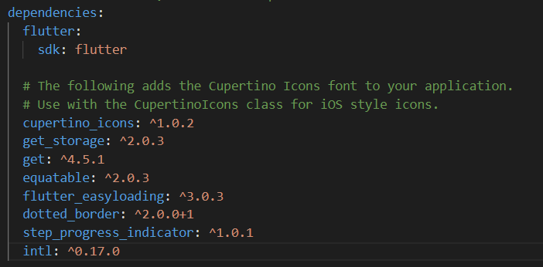

tạo cấu trúc project:

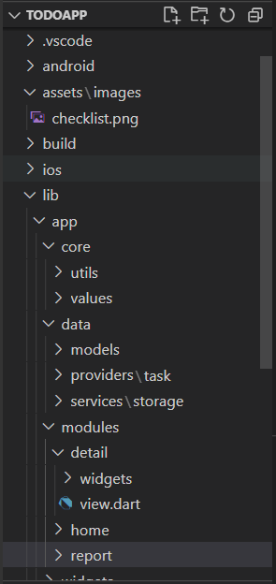

Khi sử dụng bất cứ tính năng gì của GetX thì nên khai báo:



và sử dụng GetMaterialApp trong Widget đầu tiên của ứng dụng:

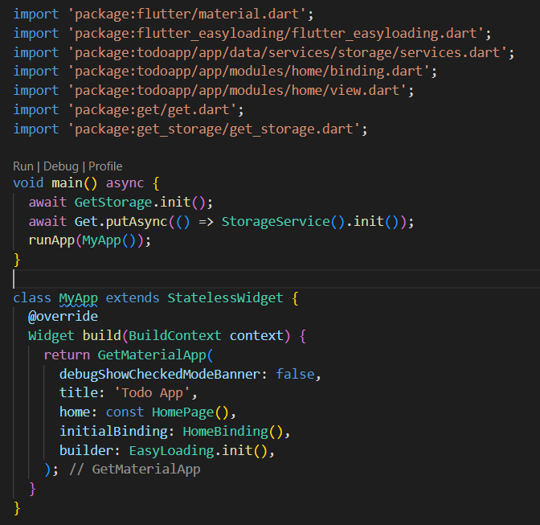

# CHƯƠNG III: HIỆN THỰC

## Giới thiệu Todo App

ToDo App là một mobile app dùng để sắp xếp công việc cho những người bận rộn

Các chức năng chính của app gồm:

* Cho phép người dùng tạo một danh sách các task công việc
* Thêm các items cho task
* Tick chọn sau khi hoàn thành task
* Thống kê số lượng cụ thể các items đã tạo, đang thực hiện và đã thực hiện xong
* Tính tỉ lệ phần trăm giữa các task đã hoàn thành và đang còn thực hiện

## Các trang của Todo App

### My list

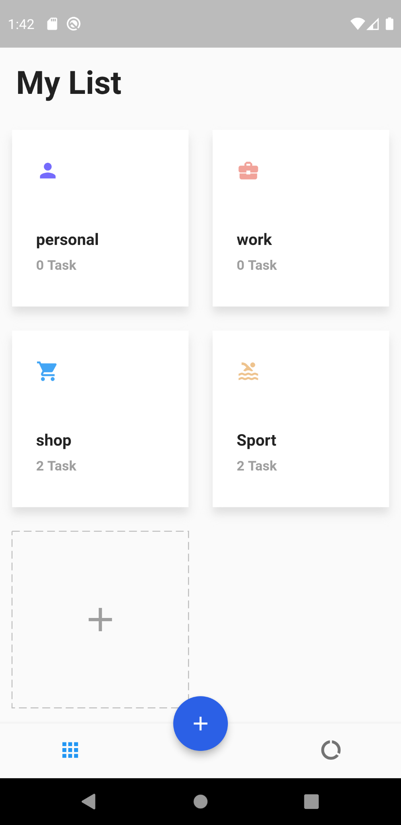

Người dùng mở app và được đưa thẳng đến trang chính: My List. Tại đây người dùng có thể thêm các task công việc bằng cách nhấn vào add box, sau khi nhấn tạo một popup giúp người dùng tạo tên và chọn icon cho task được hiển thị.

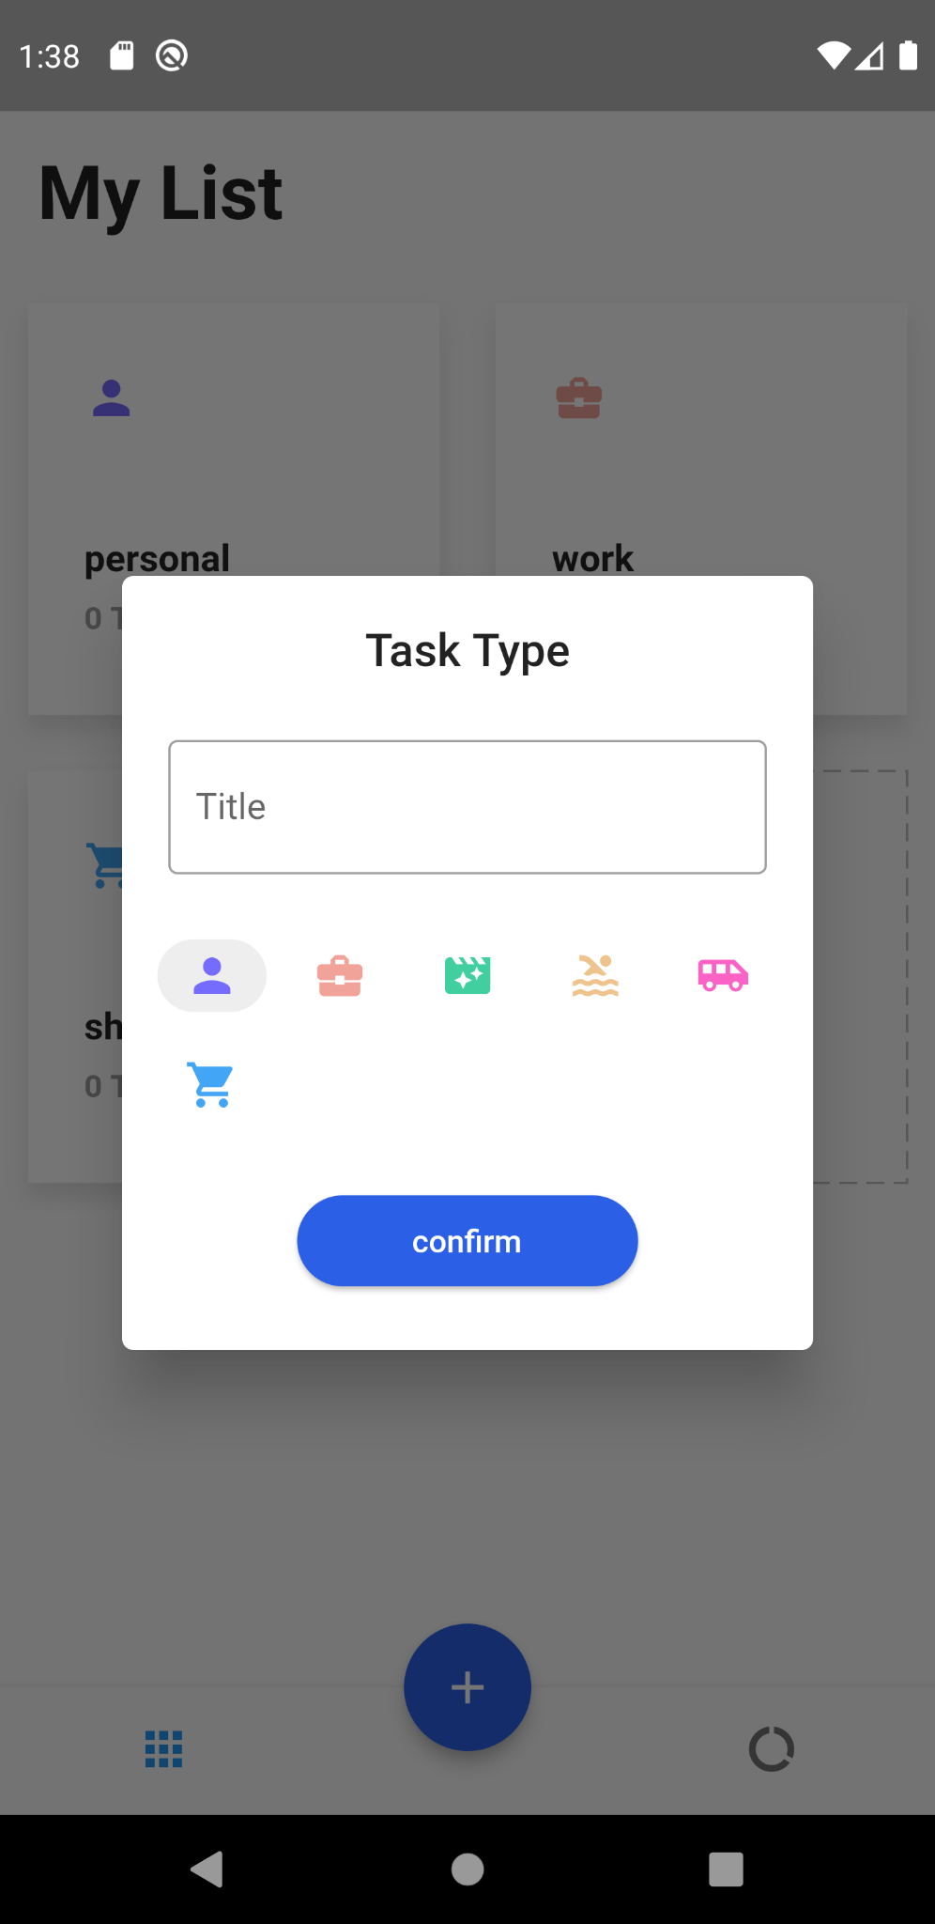

Thực hiện bắt lỗi nếu người dùng không nhập tên cho task hoặc nhập tên và icon trùng với các task đã có.

Hoặc người dùng có thể nhấn vào nút “+” màu xanh phía dưới thanh công cụ, và được chuyển tới trang New Task để thực hiện thêm task mới.

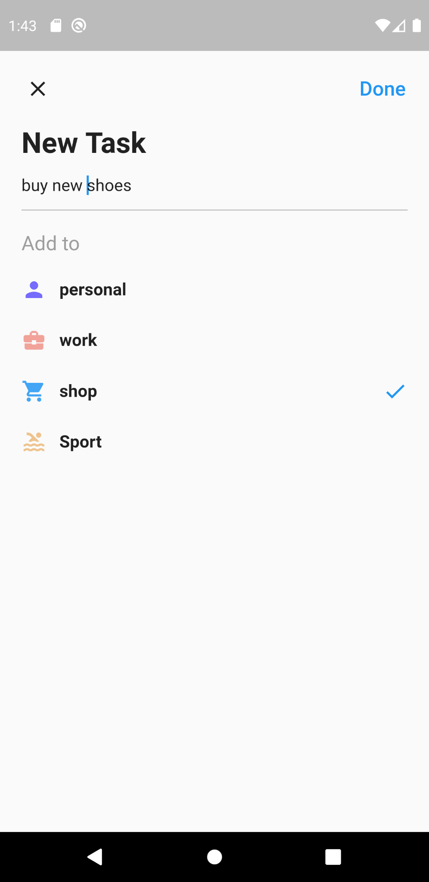

Tại màn hình My List người dùng nhấn trực tiếp vào các task đã tạo để xem, tạo, xóa các items bên trong task.

Để xóa task người dùng nhấn giữ vào task card đến khi nút “+” chuyển màu và đổi sang biểu tượng thùng rác, kéo thả task vào biểu tượng để thực hiện xóa.

### Item list

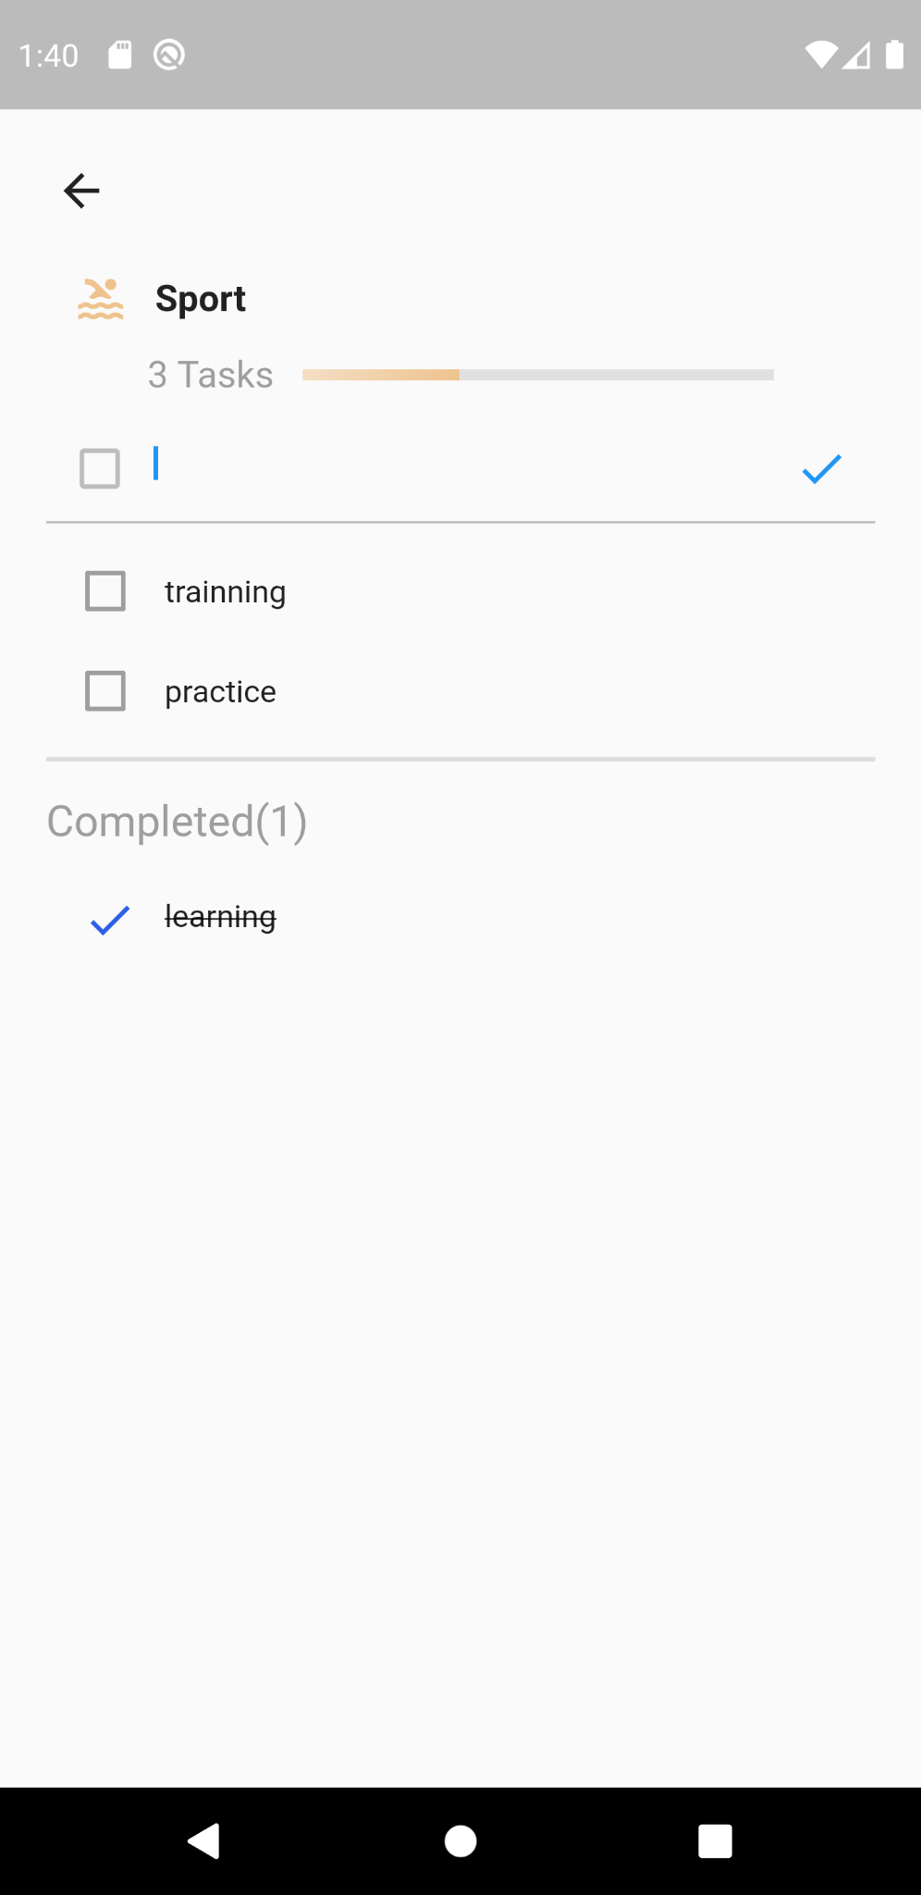

Tại màn hình Items List người dùng có thể tạo mới 1 items cho task, hoặc tick chọn các items đã hoàn thành, các items đã hoàn thành sẽ được chuyển sang trạng thái completed, đồng thời có thể xóa các items đã hoàn thành bằng cách nhấn giữ và kéo các items này sang trái.

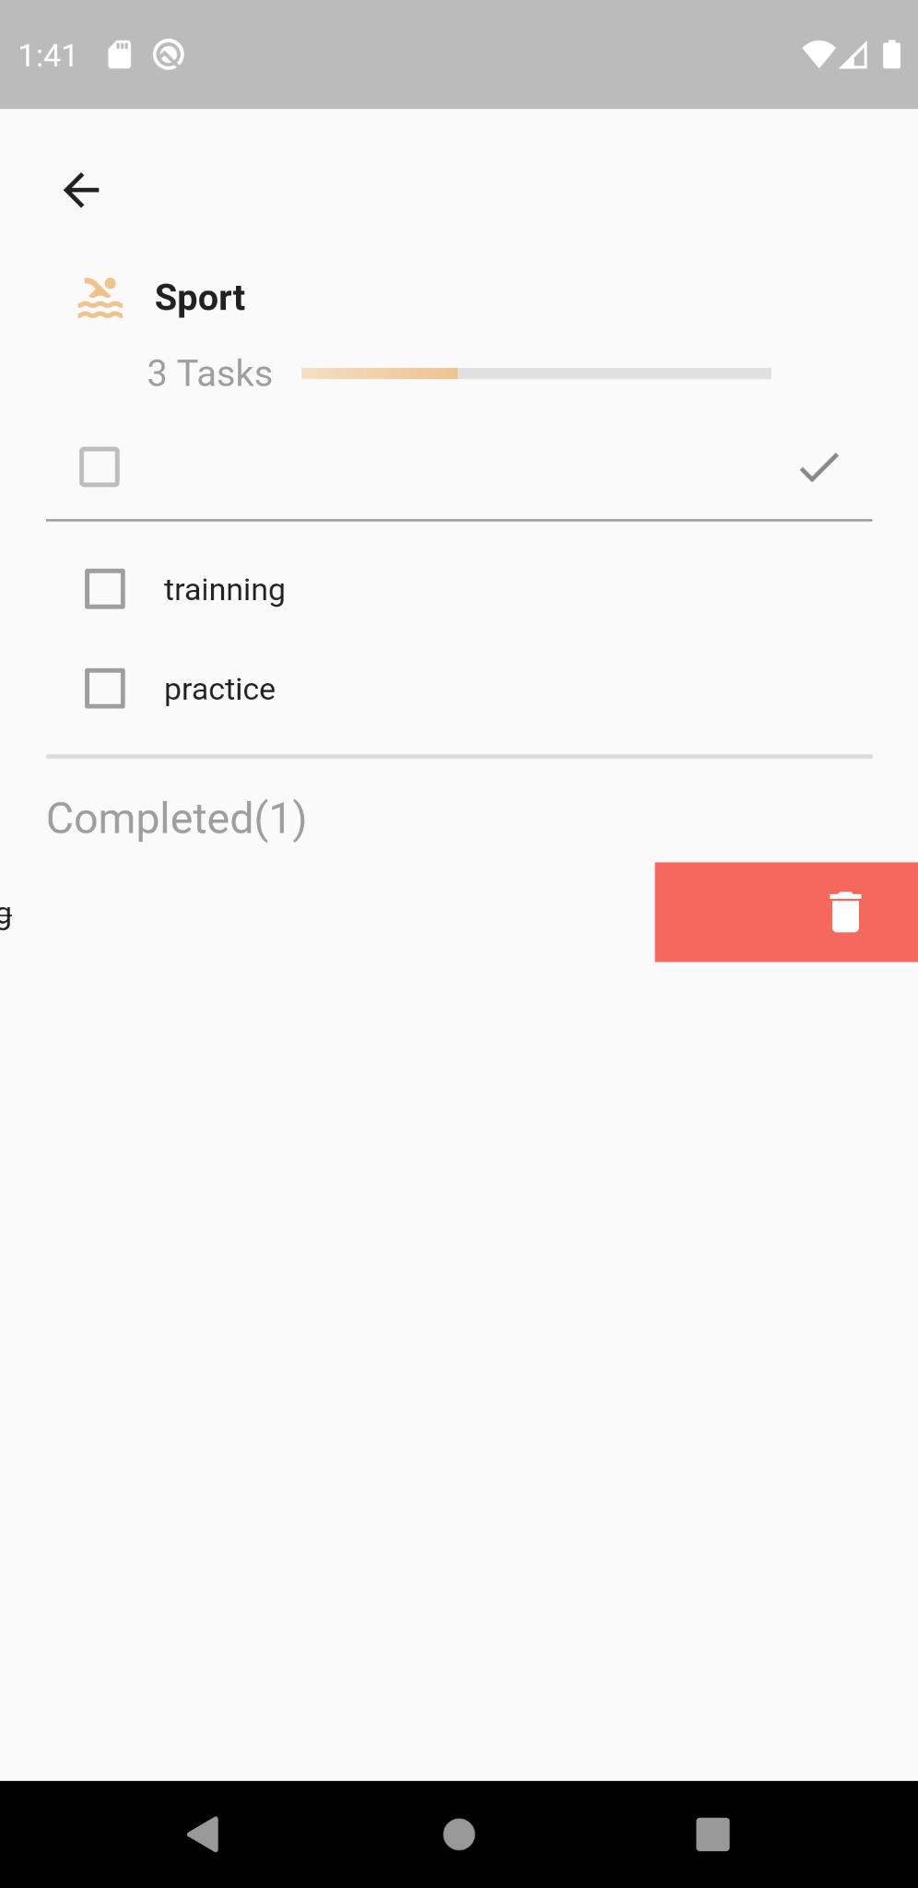

Đối với các task chưa có items hoặc các items trong task đã hoàn thành và được xóa bỏ, trang items list sẽ được chuyển về rỗng với hình ảnh và text “Add task”.

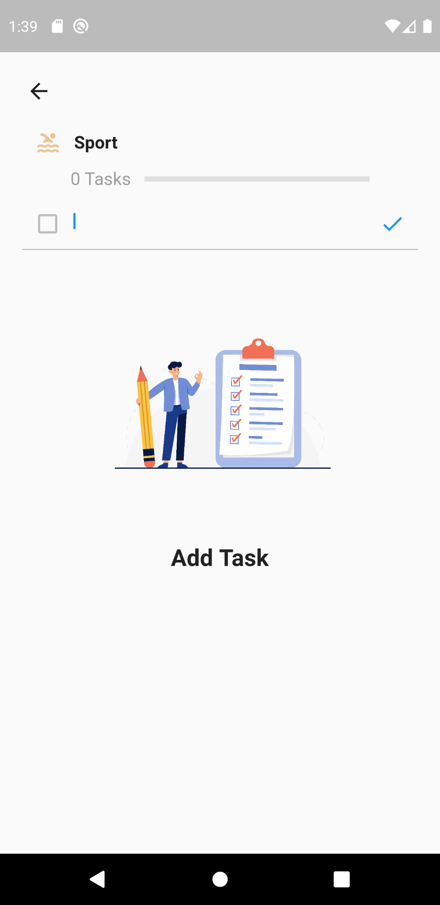

### My report

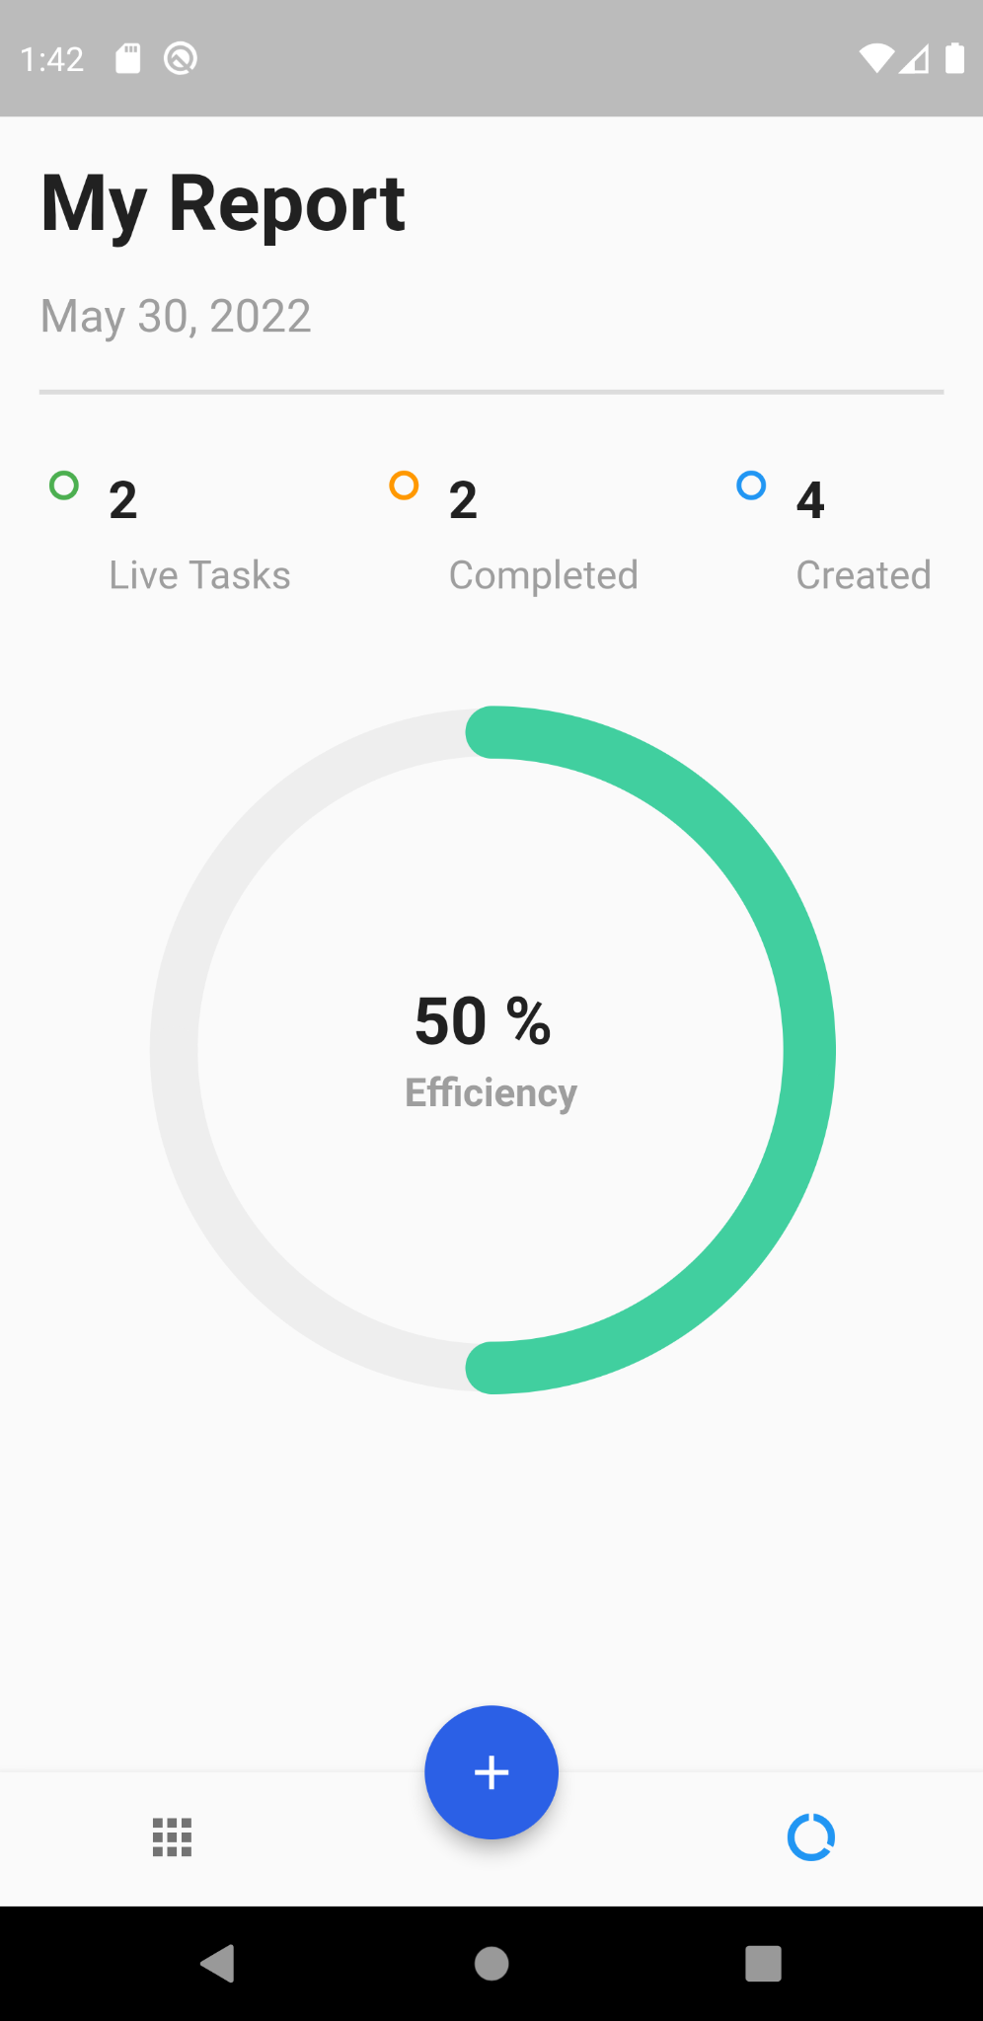

Người dùng có nhu cầu thống kê lại tổng số lượng các task đã hoàn thành, đang thực hiện và tổng các task đã thêm, cũng như tính tỉ lệ phần trăm giữa các task đã hoàn thành và các task chưa hoàn thành, có thể nhấn vào icon report nằm phía dưới thanh công cụ để chuyển hướng đến trang My Report.

# CHƯƠNG IV: KẾT LUẬN VÀ ĐỊNH HƯỚNG PHÁT TRIỂN

## Kết luận

ToDo App cơ bản đã hoàn thành được những mục tiêu cũng như đáp ứng được các yêu cầu đề ra. Hoàn thành được các chức năng được xác định ban đầu làm cơ sở để phát triển mở rộng sau này.

## Định hướng phát triển

Đề tài vẫn còn trong quá trình hoàn thiện, chưa đạt được kết quả tốt nhất. ToDo App còn có thể mở rộng thêm được các chức năng khác như:

* Cho phép người dùng thiết lập độ ưu tiên cho từng items.
* Thêm ảnh và video.
* Thu âm nội dung cần thực hiện.
* Chia sẻ task qua mạng xã hội.